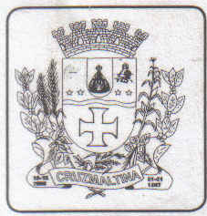

CÂMARA MUNICIPAL DE CRUZMALTINA

Estado do Paraná
CNPJ 02.030.347/0001-02
Av. Padre Gualter Negrão nº 40 - Fone e Fax 043.3454.11.66
CEP: 86.855-000 – CRUZMALTINA - PARANÁ

PORTARIA 003/2006

O Senhor HELIO MEDRADO DE JESUS, Presidente do Poder Legislativo de Cruzmaltina, no uso de suas atribuições legais:

RESOLVE:

Conceder a (o) servidor (a) ANGELITA APARECIDA MEDRADO, ocupante do cargo de DIRETORA DA CÂMARA MUNICIPAL, 20 (vinte) dias de férias entre os dias 19/07/06 á 07/08/06, converter 10 (dez) dias em Abono Pecuniário relativas ao período aquisitivo de 29/06/05 a 29/06/06.

Registre-se e publique-se:

Edifício da Câmara Municipal de Cruzmaltina, Estado do Paraná, aos dezoito dias do mês de Julho de 2006.

HELIO MEDRADO DE JESUS
Presidente do Poder Legislativo

